PROPOSAL
INNOVATION AWARD 2016

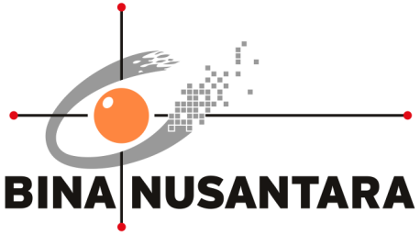

Pollite : Platform Survey Berbasis Mobile untuk Lingkungan Akademik Binus University

PENGESAHAN PROPOSAL
(PROPOSAL APPROVAL)
INNOVATION AWARD 2016
BINA NUSANTARA

1. | Judul Proyek  (Project title) | : | Pollite : Platform Survey Berbasis Mobile untuk Lingkungan Akademik Binus University
2. | Kategori  (Category) | : | - Art & Design  - Building & Environment  - Business & Management | - Humaniora  - Science & Technology  - Teaching & Learning
 |  |  | - Other: ............................................................................................
3. | Nama Tim  (Team Name) | : | GenFlux
4. | Anggota Tim  (Team members) | :
No | Nama Anggota  (Member Name) | Division/Business Unit  Department/Unit  Position | Handphone  Ext  E-mail
1 | Hantze Sudarma (Ketua) | Binus University International  Computer Science Program  Lab Coordinator | 081316073986  hantze@binus.edu
2 | Ida Bagus Kerthyayana Manuaba (Anggota) | Binus University International  Computer Science Program  Subject Content Coordinator | 082146366500  imanuaba@binus.edu
3 | Albert Darmawan (Anggota) | Binus University International  Computer Science Program  Teaching Assistant | 081281123450  albert.darmawan@binus.ac.id
4 | Ieuan Ignatius (Anggota) | Binus University International  Computer Science Program  Teaching Assistant | 08568755501  ieuan.ignatius@binus.ac.id
5 | Ferdi Pratama (Anggota) | Binus University International  Computer Science Program  Teaching Assistant | 082113280386  ferdi.pratama@binus.ac.id

Jakarta, 29 Juli 2016

Mengetahui, | Team Leader
(Raymond Kosala) | (Hantze Sudarma)
Direct Supervisor *

*) minimal Binusian level 13
RINGKASAN PROYEK
(PROJECT SUMMARY)

Penggunaan survey sebagai metode pengambilan data banyak digunakan dalam lingkungan akademik di Binus University. Kebanyakan mahasiswa/mahasiswi dan dosen/karyawan menggunakan Google Form atau Typeform untuk membuat survey, lalu mendistribusikan survey dengan memberikan URL melalui social media. Akan tetapi, cara ini menurut kami kurang terintegrasi, serta kurang cepat dan mudah. Oleh karena itu, kami memutuskan untuk membuat platform survey berbasis mobile untuk lingkungan akademik Binus University yang kami beri nama “Pollite”. Dengan “Pollite”, diharapkan dapat mempermudah proses pembuatan survey untuk lingkungan akademik sehingga memperlancar proses belajar-mengajar maupun penelitian ilmiah di Binus University.
Keyword : Survey, platform, mobile, akademik, belajar-mengajar, Pollite, penelitian, polling

- Latar Belakang Proyek (Background of the project)
Di Binus University, terdapat banyak aktivitas akademik yang membutuhkan penggunaan survey, terutama dalam proses belajar-mengajar dan penelitian ilmiah (research). Dalam proses belajar-mengajar, survey bisa digunakan untuk memberikan quiz atau latihan soal. Sedangkan dalam penelitian ilmiah, survey dapat digunakan untuk mendapatkan data dari sampel penelitian, biasanya berupa data kualitatif. Selain itu, survey juga digunakan untuk mendapatkan feedback dari para mahasiswa/mahasiswi mengenai kualitas pengajaran akademik di Binus University. Melihat betapa pentingnya survey dalam aktivitas akademik di Binus University, maka dibutuhkan sistem yang mampu membuat proses pembuatan, pendistribusian, pengisian, dan analisa data pada survey menjadi cepat, mudah, dan terintegrasi.

Saat ini, tentu sebagian besar mahasiswa/mahasiswi maupun dosen/karyawan menggunakan aplikasi Form Builder yang banyak tersedia di pasaran untuk membuat survey. Web application seperti Google Form dan Typeform banyak digunakan oleh mahasiswa/mahasiswi maupun dosen/karyawan dalam proses pembuatan survey. Untuk distribusi survey, mereka menyebarkan URL yang disediakan oleh masing-masing aplikasi ke berbagai social media seperti Facebook, Twitter, dan LINE Messaging. Namun, menurut kami solusi yang tersedia saat ini kurang optimal untuk digunakan pada lingkungan akademik di Binus University. Setelah kami teliti secara lebih mendalam, ada 3 hal utama yang bisa dioptimalkan, yaitu kecepatan, kemudahan, dan integrasi.

Oleh karena itu, kami memutuskan untuk menciptakan suatu platform survey berbasis mobile untuk lingkungan akademik Binus University. Platform ini kami beri nama “Pollite”. “Pollite” merupakan suatu platform yang mengintegrasikan seluruh proses pengambilan data, mulai dari pembuatan, pendistribusian, pengisian, hingga analisa data. Dengan demikian, mahasiswa/mahasiswi atau karyawan/dosen yang menggunakan “Pollite” tidak perlu memakai banyak aplikasi hanya untuk mengambil data, karena segala hal yang dibutuhkan sudah disediakan di dalam aplikasi “Pollite”. Ditambah lagi, “Pollite” merupakan aplikasi berbasis mobile yang didesain khusus untuk penggunaan mobile, sehingga proses pengambilan data menggunakan survey menjadi lebih cepat dan mudah. Dengan kelebihan-kelebihan “Pollite” seperti yang sudah disebutkan di atas, maka tidak menutup kemungkinan bahwa platform ini dapat diimplementasikan pada lingkungan akademik lain selain di Binus University pada masa yang akan datang.

- Rumusan Masalah (Problem Statement)
Berdasarkan latar belakang proyek ini, maka kami dapat merumuskan beberapa masalah yang sedang terjadi saat ini. Masalah-masalah tersebut antara lain:
- Solusi untuk mengambil data dengan survey yang tersedia saat ini kurang terintegrasi, karena dibutuhkan software yang berbeda untuk pembuatan dan pendistribusian survey.
- Keseluruhan proses pengambilan data dengan survey kurang cepat dan mudah untuk digunakan dalam lingkungan akademik Binus University.

- Tujuan dan Manfaat (Goal and Benefit)
Secara umum, ada beberapa tujuan yang ingin dicapai dalam proyek ini:
- Membuat suatu platform survey yang dapat menyatukan seluruh proses pengambilan data dengan survey, mulai dari pembuatan, pendistribusian, pengisian, hingga analisa data pada survey.
- Membuat aplikasi mobile yang dapat mempermudah dan mempercepat proses pengambilan data dengan survey.
Adapun manfaat dari proyek ini adalah:
- Mempermudah mahasiswa/mahasiswi dan dosen/karyawan untuk mengambil data menggunakan survey.
- Memperlancar proses belajar-mengajar dan penelitian ilmiah yang menggunakan survey sebagai alat bantu.

- Rencana Penerapan Proyek (Project Implementation Plan)

No. | Aktivitas (Activity) | Bulan (Month) |  |  |  |  |  |  |  | Keluaran (Output)
 |  | Mar | Apr | May | Jun | Jul | Aug | Sept | Oct
1 | Meneliti masalah |  |  |  |  |  |  |  |  | Data Hasil Identifikasi Masalah
2 | Perancangan solusi |  |  |  |  |  |  |  |  | Use Case Diagram, Database Diagram
3 | Perancangan desain UI dan Prototype |  |  |  |  |  |  |  |  | App Prototype
4 | Pengembangan Aplikasi |  |  |  |  |  |  |  |  | Aplikasi
5 | Uji Coba Aplikasi |  |  |  |  |  |  |  |  | Unit Testing Tables
6 | Distribusi Aplikasi ke App Store dan Google Play Store |  |  |  |  |  |  |  |  | Proyek Terimplementasi
7 | Evaluasi dan Perbaikan

- Perkiraan Efisiensi Sumber Daya (Resource Efficiency Estimation)
Sebelum (Before):
Karena menggunakan web application yang gratis seperti Google Form, Typeform, maupun social media, maka tidak ada biaya yang dikeluarkan, diasumsikan menggunakan koneksi internet pribadi atau koneksi internet melalui Binus Access.
Setelah (After):
Satu-satunya biaya yang diperlukan adalah biaya server bulanan. Untuk distribusi aplikasi ke App Store dan Google Play Store, kami menggunakan account milik program Computer Science Binus University International, sehingga tidak membutuhkan biaya. Untuk koneksi internet, bisa menggunakan koneksi internet pribadi atau koneksi internet melalui Binus Access, sehingga tidak membutuhkan biaya.
Biaya Server:
Untuk menyimpan database, kami membutuhkan server yang reliable untuk memastikan aplikasi dapat berjalan dengan lancar tanpa gangguan. Untuk mempermudah proses pengembangan dan maintenance, kami memutuskan untuk menggunakan layanan BaaS (Backend as a service) dari Google yang bernama Firebase. Firebase menyediakan fitur-fitur terkini seperti realtime database, multiple user authentication, dan sebagainya. Selain itu, kami tidak perlu memikirkan keamanan server, karena sudah dijamin oleh pihak penyedia server (Google). Untuk proyek ini, kami memutuskan untuk menggunakan Firebase Flame seharga $25 per bulan.
ROI:
Berdasarkan penjelasan di atas, terlihat jelas bahwa tidak ada Return on Investment secara finansial, dikarenakan harus membayar biaya server setiap bulan seharga $25, sedangkan sebelumnya tidak ada biaya yang dikeluarkan. Akan tetapi, Binus University mendapatkan sebuah aplikasi survey yang memiliki kelebihan-kelebihan sebagai berikut:
- Menu pembuatan survey yang sangat sederhana dan mudah digunakan, namun memiliki fitur yang advanced.
- Fitur Browse Polling, dimana user dapat melihat dan mengisi survey/polling yang dibuat oleh user lain dengan menggunakan device sendiri.
- Fitur auto-save yang dapat menyimpan setiap perubahan pada aplikasi secara real-time, tanpa memakan banyak quota internet.
- User dapat login dengan berbagai account, seperti Google+ dan Facebook.
- Seluruh data dalam survey dapat di export ke file .csv

- Resiko Proyek (Project Risk)
- Apabila mahasiswa/mahasiswi atau dosen/karyawan tidak memiliki smartphone iOS atau Android, maka pihak yang bersangkutan tidak dapat menggunakan layanan ini sama sekali.
- Apabila tidak ada koneksi internet, maka pihak yang bersangkutan tidak dapat menggunakan layanan ini sama sekali.
- Apabila server kami mengalami gangguan, maka pihak yang bersangkutan tidak dapat menggunakan layanan ini sama sekali.

LAMPIRAN
(APPENDIX)

A.1 Desain User Interface (UI)
Berikut ini adalah beberapa screenshots dari aplikasi Pollite:
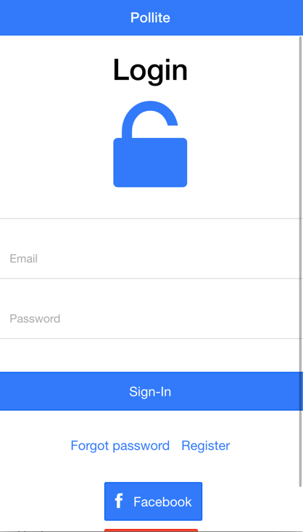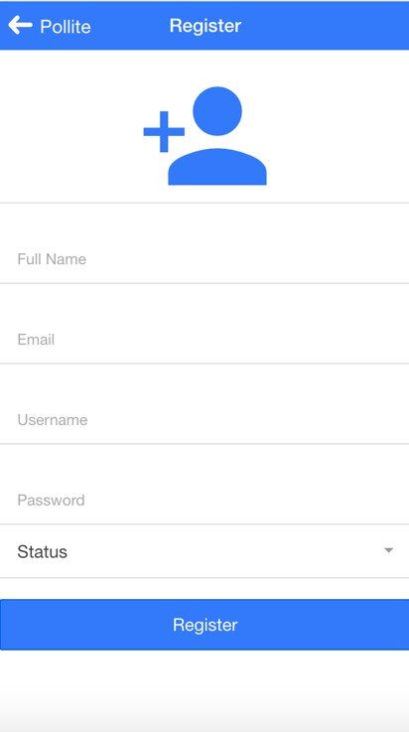
Gambar A.1.1 : Login Page Gambar A.1.2 : User Registration Page

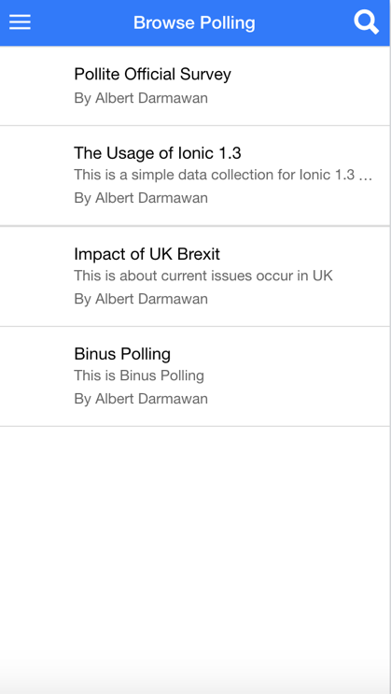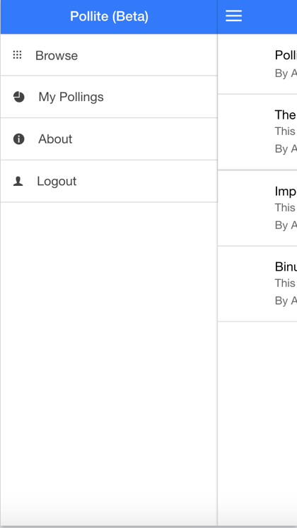
Gambar A.1.3 : Browse Polling Page Gambar A.1.4 : Side Menu

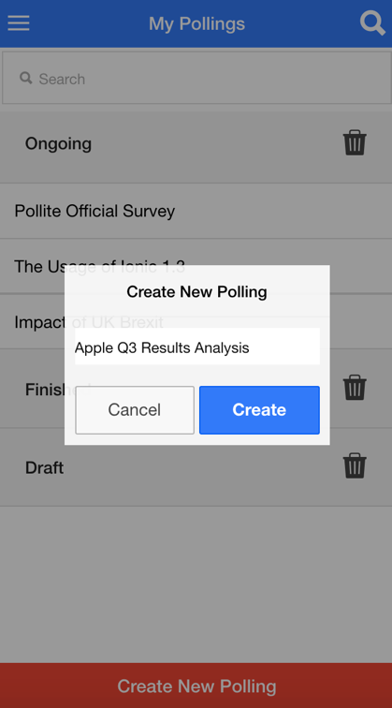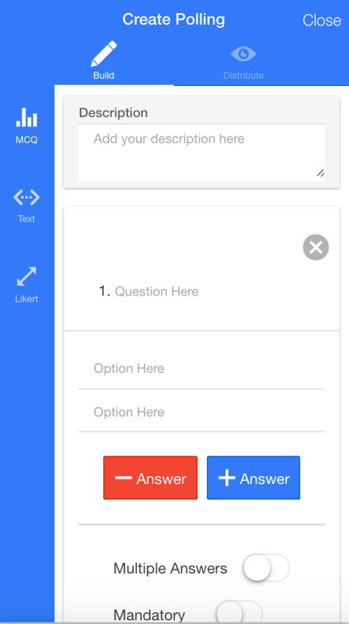
Gambar A.1.5 : Create New Polling Pop Up Gambar A.1.6 : Build Polling Page

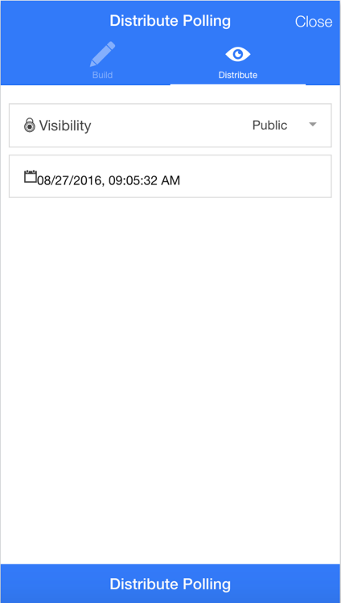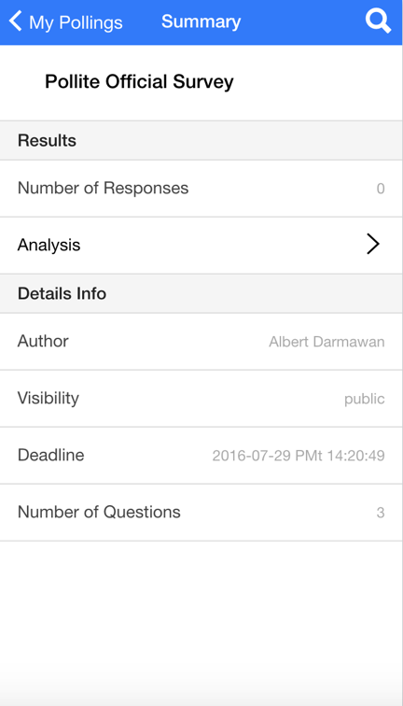
Gambar A.1.7 : Distribute Polling Page Gambar A.1.8 : Polling Summary Page

A.2 Hardware & Software Requirements
Hardware Requirements
- iOS
Berikut ini adalah daftar hardware yang mendukung aplikasi Pollite:
- iPhone : iPhone 4S or later
- iPad : iPad 2 or later
- iPod Touch 5th gen or later
- Android
Tidak ada spesifikasi hardware minimum untuk menjalankan aplikasi Pollite di Android.
Software Requirements
- iOS
Untuk menjalankan aplikasi Pollite pada device iOS, user harus menggunakan minimal iOS 8
- Android
Untuk menjalankan aplikasi Pollite pada device Android, user harus menggunakan minimal Android Ice Cream Sandwich (4.0)

A.3 Roadmap Pengembangan Lebih Lanjut

